Nom : ……………………………. Date : …………………………….
Etude du code
Fiche
16a

CP

Exercices son [z] s-z


1- Colorie les dessins uniquement quand tu entends [z]

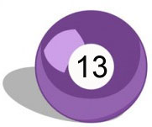










2- Colorie la ou les syllabes ou tu entends [z]











3- Reconstruis le mot en coloriant les bonnes syllabes
http://www.i-profs.fr



su
si
que

mu

mi
tu
ar
ri
soir

or
ro
tour

Nom : ……………………………. Date : …………………………….
Etude du code
Fiche
16b
b

CP

Exercices son [z] s-z

4- Découpe et colle les étiquettes dans la bonne colonne.

[z] | [s]





http://www.i-profs.fr

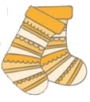
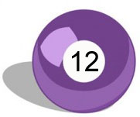



Etude du code
Fiche
16c

Nom : ……………………………. Date : …………………………….
CP

Exercices son [z] s-z

5- Colorie les lettres qui font [z]

Souris – chemise - chaise – trousse – gaz
fraise – rose – fusée – treize – quinze

6- Recopie les mots quand tu entends [z]




ardoise gazon souris blouson

7- Complète avec son – seau – se - zè

bi…..… ………bre oi……...

mai ……..… ceri …..... frai …….

8- Complète avec les syllabes manquantes



framboi …..… mu ……..que va …....

